SCHREIBBEWERB

Name der Schülerin: Melanie Hasl
Alter: 14 Jahre Schule: NMS Wallsee
Klasse: 4A Ort: Wallsee

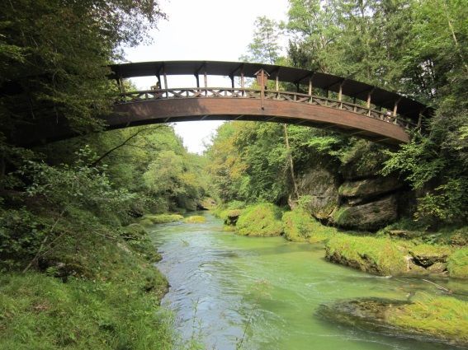
Foto: „Natur pur!“ – Vanessa I.
Die Brücke
Rosemarie Eichinger

Der Klassenraum liegt im Halbdunkel. Kinderköpfe ruhen schwer auf aufgestützten Unterarmen. Das eine oder andere Gähnen wird unterdrückt. Herr Kofler seufzt.
„Passt gefälligst auf!“, blafft er. „Wir sehen uns diese Bilder nicht zum Spaß an.“
„Keine Angst. Das macht kein bisschen Spaß!“, mault Martin und schlägt sich sofort die Hand auf den Mund, weil man sich Unverschämtheiten nur denken, aber niemals laut sagen darf. Was das betrifft, können Lehrer mitunter sehr empfindlich reagieren. Er setzt sich auf und versucht einen halbwegs anwesenden Eindruck zu machen.
„Verstehe!“ Herr Kofler nickt, verschränkt die Arme vor der Brust und blickt Martin von oben herab an.
Man könnte meinen, er versteht tatsächlich. Davon lässt sich Martin aber nicht täuschen. Was das Verstehen von Schülern und ihren Bedürfnissen betrifft, sind die meisten Lehrer in etwa so engagiert bei der Sache wie Martin beim Barbiepuppenspielen mit seiner kleinen Schwester. Man hat weiß Gott Besseres zu tun.
„Steh erst einmal auf und beschreib, was du siehst!“, fordert Herr Kofler.
Gelangweilt und unmotiviert steht Martin auf. „Also, ich kann Ihnen so viel über diesen Ort erzählen, da ich schon oft mit meinen Eltern auf diesem Weg wandern war“, protzt er. Der Lehrer sagt mit motziger Stimme: „Na, dann leg mal los und überzeug mich, sonst fällt mir bestimmt noch etwas Anderes für dich ein, glaub mir!“ Martin verdreht genervt die Augen und stellt sich selbstbewusst auf. „Aber zuerst müssen Sie mir schon das richtige Bild zeigen, denn diese Brücke existiert an jenem Ort nämlich nicht!“, antwortet Martin und man kann erkennen, dass er sich sein Grinsen verkneifen muss, als er den verwirrten Blick des Lehrers sieht. „Du willst mich doch auf den Arm nehmen, natürlich gibt es diese Brücke dort. Willst du mir sagen, ich lüge euch alle an und erzähle euch erfundene Geschichten?“, schreit nun der Lehrer genervt. Martin zuckt zusammen. Dass der Lehrer wegen so einer Kleinigkeit so ausrastet, hätte er nicht gedacht. „Was ist denn mit dem heute wieder los? Mit dem falschen Fuß aufgestanden oder was?“, murmelt Martin in sich hinein und hofft, dass es der Lehrer nicht gehört hat. Anscheinend nicht, denn der Lehrer wartet noch immer auf eine Antwort von Martin. „Ich habe doch gar nicht gesagt, dass Sie uns anlügen. Ich habe nur gesagt, dass diese Brücke an jenem Ort nicht existiert und Sie ein falsches Bild ausgewählt haben“, erklärt Martin seinem Lehrer. „Na gut, dann habe ich eben das falsche Bild raus gesucht, das kann jedem mal passieren, aber wenn du ja schon so oft dort warst, kannst du uns sicher etwas über den Ort und die Brücke erzählen und mit deinem vorhandenen Wissen prahlen“, spricht der Lehrer und man kann an seinem Gesichtsausdruck erkennen, dass er denkt, dass Martin nichts über diesen Ort wisse. Sofort fängt Martin an zu erzählen: „Nahe dem Ort, wo diese Brücke liegt, führt ein sehr bekannter Wanderweg vorbei, zuerst durch einen Wald, dann durch eine Weide, wo auch manchmal Kühe grasen. Eines der vielen Highlights dieses Wanderweges ist die tiefe Schlucht, durch die man spazieren kann. Der Weg ist total anstrengend. Als meine Eltern mich das erste Mal gezwungen haben, ihn mitzugehen, habe ich mich total dagegen gewehrt, aber ich bin froh, dass ich dann doch mitgegangen bin, da es dort so viele atemberaubende Ausblicke gibt.“ Der Lehrer scheint sehr überrascht von Martin zu sein, da er gar nicht mehr aus dem Staunen heraus kommt. „Wow, dieser Weg muss wirklich sehr schön sein, so wie du uns davon berichtest. Kannst du uns noch mehr über den Weg erzählen?“, fragt der Lehrer. „Na klar!“, antwortet Martin. „Am Anfang geht man ein Stück durch den Wald, wo man, wenn man Glück hat, die Tiere vorbei huschen sieht. Außerdem gibt es an manchen Stellen kleine oder auch größere Felsen, wo man hinaufsteigen kann und deswegen nicht nur auf dem Wanderweg gehen muss. Nach einer Weile kommt man dann auf eine Wiese, wo im Sommer auch Kühe weiden, und bei diesem Abschnitt beginnt meine Schwester immer wie wild zu kreischen, wenn sie auch nur in der Ferne eine Kuh sieht. Deshalb muss mein Vater sie dann meist auf den Arm nehmen und eine extra große Kurve um die Kühe gehen. Wenn man dann über die Weide spaziert ist, kommt man zu der tiefen Schlucht, die für mich eines der Highlights sind. Es ist einfach so schön, den Holzweg entlang zu wandern und die verschieden großen Felsen, die zum Teil mit Moos überwachsen sind, oder die kleinen Wasserfälle zu betrachten und einfach nur die Natur zu genießen. Wenn man dann den etwa einen Kilometer langen Weg durch die Schlucht gewandert ist, kommt man an der schönsten und leider auch letzten Etappe dieses Wanderweges vorbei, und zwar an der Brücke mit dem riesigen Wasserfall genau gegenüber. Die Brücke ist nicht sehr lang und aus Holz gebaut, und wenn man in der Mitte stehen bleibt, sieht man vor sich einen gigantischen Wasserfall, der unglaublich schön aussieht. Wir bleiben immer eine Weile dort stehen und machen jedes Mal unzählige Fotos vom Wasserfall. Ich finde, dass es der schönste Wanderweg ist, den es gibt “, beendet Martin nun seine überzeugende Beschreibung. „Das hast du super gemacht, Martin, ich glaube, unser nächster Wandertag führt uns zu diesem Wanderweg. Du hast mich ehrlich davon überzeugt, dass wir ihn uns alle mal anschauen müssen“, lobt ihn der Lehrer. „So, der Unterricht ist jetzt zu Ende. Packt bitte eure Sachen zusammen. Ich wünsche euch noch ein schönes und entspanntes Wochenende!“

